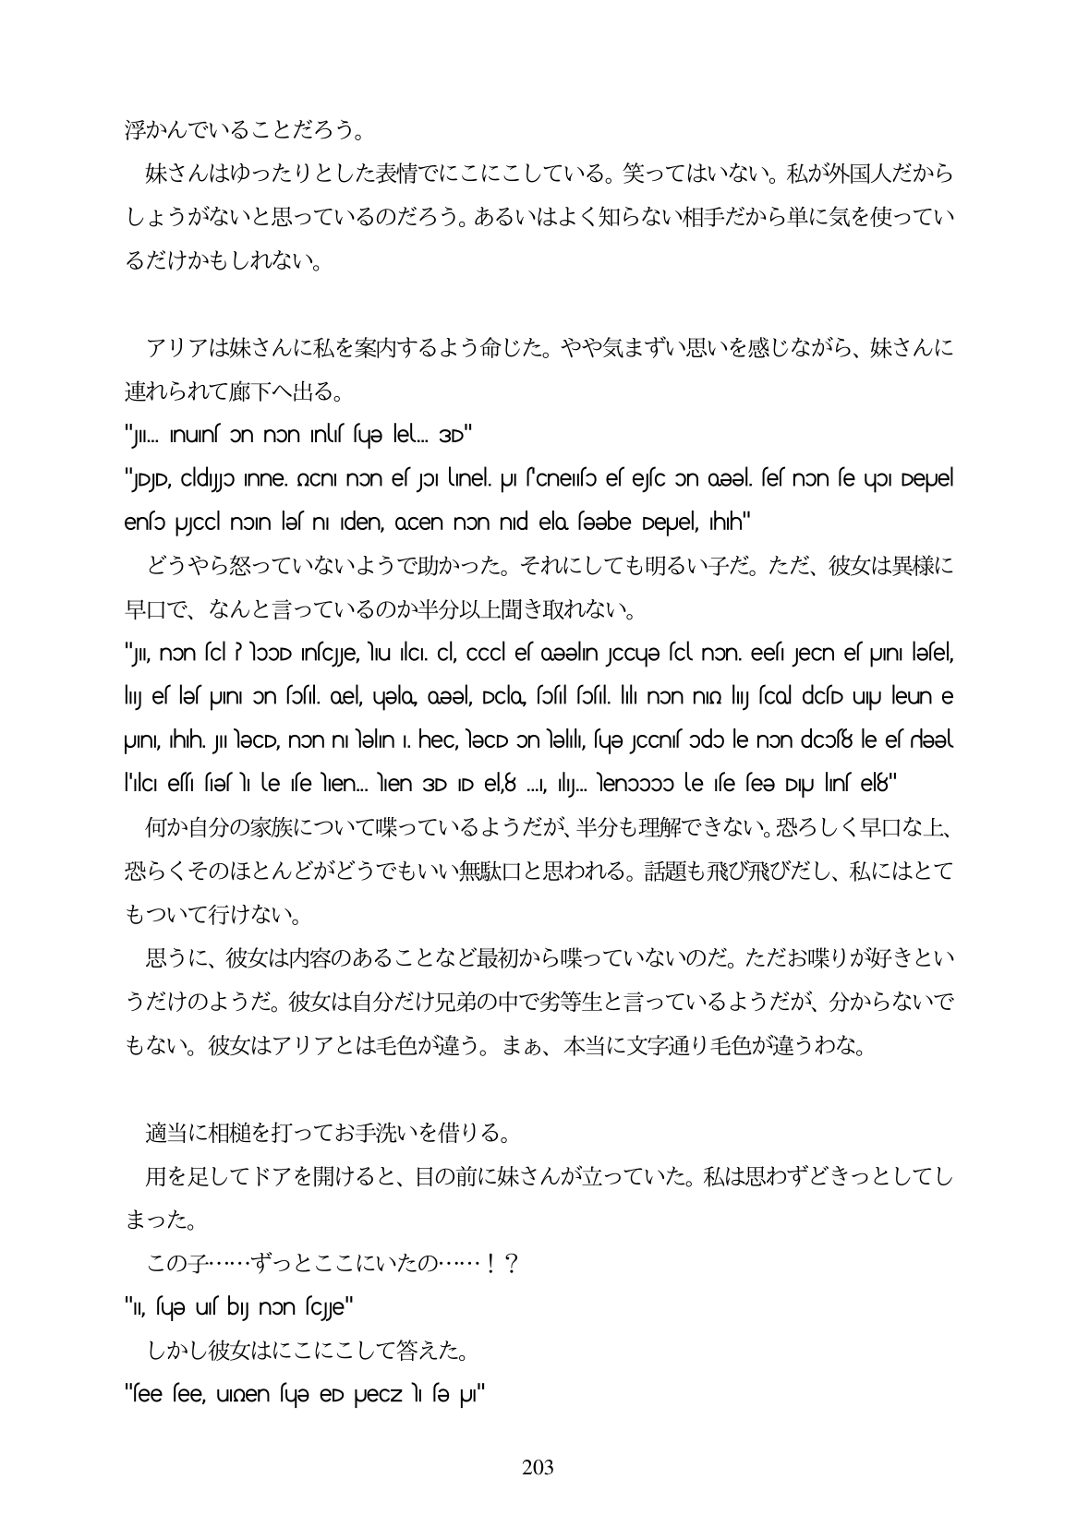

浮かんでいることだろう。

妹さんはゆったりとした表情でにこにこしている。笑ってはいない。私が外国人だから しようがないと思っているのだろう。あるいはよく知らない相手だから単に気を使ってい るだけかもしれない。

アリアは妹さんに私を案内するよう命じた。やや気まずい思いを感じながら、妹さんに 連れられて廊下へ出る。 "Jil. Inuns on non inlus sue lel. 3D" "JDJD, cld.Jo Inne. Incni non es JOII linel. Ji scneifo es esc on oəəl. ses non se upII Depuel enío Jcci noin le ni Iden, ocen non nidelo feebe Deuel, hih"

どうやら怒っていないようで助かった。それにしても明るい子だ。ただ、彼女は異様に 早口で、なんと言っているのか半分以上聞き取れない。 "JI, non scl ? lɔɔD Inscje, Niu ılcı, cl, cccles oəəlın JcCuə scl non. ees Jecn es pUını lƏsel,

ly e le Jin on fol oel, uelo, oeel, Dclo, ofil fol. Il non no lly fCol dcíD uu leune Uni, Ihih.JilleCD, non nilelin I. heC, leCD Onlelli, sue JCCnsodo le non dcos8 le essdeel l'Ilci ess sies) le se llen. hen 3D ID el8 ..., ily. lenoooo le se see Du lins el8" 何か自分の家族について喋っているようだが、半分も理解できない。恐ろしく早口な上、 恐らくそのほとんどがどうでもいい無駄口と思われる。話題も飛び飛びだし、私にはとて もついて行けない。 思うに、彼女は内容のあることなど最初から喋っていないのだ。ただお喋りが好きとい うだけのようだ。彼女は自分だけ兄弟の中で劣等生と言っているようだが、分からないで もない。彼女はアリアとは毛色が違う。まあ、本当に文字通り毛色が違うわな。

適当に相樋を打ってお手洗いを借りる。 を足してドアを開けると、目の前に妹さんが立っていた。私は思わずどきっとしてし まった。 この子・ずっとここにいたの・...!? II, suƏ us by non sce"

しかし彼女はにこにこして答えた。 "see see, unen sue eD JeCZ li se J"

203